**Dramatické pátrání i práce psovoda. Studenti si zkusili policejní práci**

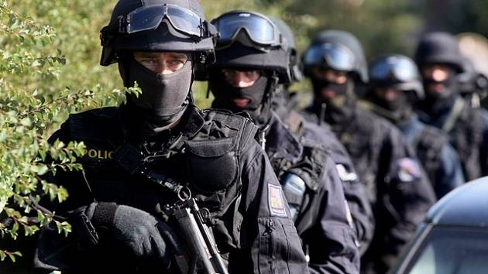

**Hradečtí policisté zhruba před půlrokem navázali úzkou spolupráci s TRIVIS – Střední škola veřejnoprávní v Třebechovicích pod Orebem. V rámci projektu Policejní ambasadoři měli studenti příležitost si vyzkoušet i některé netradiční situace, které souvisí s řešením trestných činů.**

Policejními ambasadory této třebechovické střední školy se stali důstojníci územního odboru [Hradec Králové](https://d.vvbox.cz/vv_show_url.php?idk=97239&idc=12872819&ids=474&idp=94608&url=http%3A%2F%2Fwww.futurumhradec.cz) plukovník Štefan Komár (zástupce ředitele územního odboru, který studentům přibližuje uniformované složky policie) a kapitán Pavel Jirsák, který dlouhodobě profesně působí v oblasti služby kriminální policie a vyšetřování.

„Naším cílem bylo přiblížit policejní práci poutavou formou, proto jsme se rozhodli připravit pro studenty této školy, s níž úzce dlouhodobě spolupracujeme, reálný zásah v podobě pátrání po věcech souvisejících s trestnou činností v reálném čase a místě. Studenti, kteří o takové chystané akci vůbec netušili, potkali v terénu hlídku, která je zastavila a požádala o součinnost při pátrání po zbrani a listinách, které mají souvislost s trestnou činností. Byli svědky sice reálného, ale připraveného radiového spojení, přesně tak, jak to vypadá při ostrém zásahu. V tu dobu v radiovém přenosu padla informace, že pachatel měl odhodit v místě, kde se studenti zrovna nacházeli, zbraň a tištěné listiny. Šlo o důležitý moment celého scénáře. Pod naším vedením jsme se studenty zahájili pátrání v terénu. V mezidobí přišla do vysílačky informace o nedalekém zadržení pachatele. Všichni si oddechli, ale pořád měli celou situaci za reálnou,“ popisuje situaci plukovník Štefan Komár.

Spolu s kapitánem Pavlem Jirsákem byli s dalšími policisty na místě a měli šanci studentům představit při „ostrém zásahu“ psovoda v akci, velitelsko štábní vozidlo, které na opravdová pátrání vyjíždí a také práci jednotlivých, do pátrání zapojených, policejních složek.

„Pouze policisté a pedagogové znali scénář dopředu, psovod věděl, kde se atrapy zbraní a listiny v lesním porostu přibližně nachází. Vše jsme potřebovali přichystat tak, aby studenti netušili, že se jedná jen o simulovanou situaci,“ popisuje kapitán Pavel Jirsák. Po ukončení pátrání měli studenti možnost se zeptat na cokoliv, co je zajímá. „Toto simulované pátrání jsme přichystali pro tři skupiny zhruba po třiceti studentech. Další setkání pro desítky [studentů](https://d.vvbox.cz/vv_show_url.php?idk=95995&idc=12872819&ids=1940&idp=90554&url=http%3A%2F%2Fbit.ly%2Fjihoceskauniverzita) jsme v terénu přichystali u Stříbrného rybníka v Hradci Králové, kde jsme jim představili další praktické ukázky, výzbroj, výstroj a podobně,“ přibližuje kapitán Pavel Jirsák.

Třebechovická střední škola je jednou [ze tří](https://d.vvbox.cz/vv_show_url.php?idk=97725&idc=12872819&ids=293&idp=90520&url=http%3A%2F%2Fwww.medialnigrafika.cz%2F) škol v našem kraji, s nimiž navázalo Krajské ředitelství policie Královéhradeckého kraje takto blízkou spolupráci.

O spokojenosti vedení školy TRIVIS – Střední škola veřejnoprávní Třebechovice pod Orebem svědčí i děkovný dopis, který přišel nedávno k rukám krajského policejního ředitele plk. Mgr. Petra Sehnoutky od ředitelky školy Mgr. Stanislavy Šůlové, jež v něm mimo jiné uvádí: „Velmi si vážíme vstřícného jednání ambasadorů a všech zúčastněných policistů, kteří se věnovali našim studentům. Děkujeme. Nápaditost a pestrost aktivit byly tím, co potřebujeme pro rozvoj odbornosti studentů a k prezentaci jejich možného budoucího profesního růstu.“